1. Рассмотрим граф, который не связан короткими путями.  
   а) несвязный граф.

Если у несвязного графа удалить все ребра и добавить ребра между каждой парой вершин, между которыми их не было, то вершина (или группа вершин), которая была отделена от других (не была связна с другими), будет связана с ними ребром (то есть расстояние будет равным 1 в ребрах). Граф будет полностью связным, потому что, если даже после операции удаления и добавления прежние вершины будут несвязны, то от каждой до каждой из них можно будет добраться через вершину (или группу вершин), которая была отделена (не связна) (то есть расстояние между ними будет 2 в ребрах).

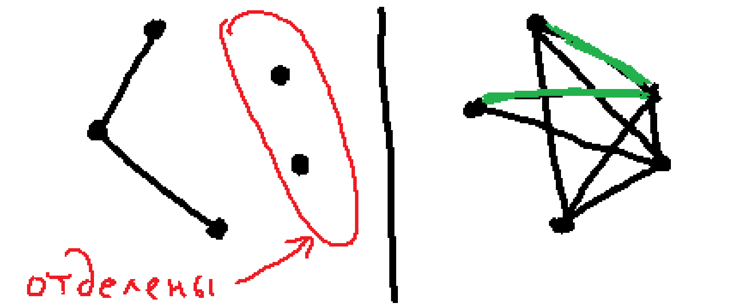  
Значит, граф, который получился при этой операции, связан короткими путями.

б) связный граф, у которого есть ребра, которые превышают 3 (расстояние в ребрах).  
Тогда есть вершины, от которых есть минимальный путь в ребрах больше или равный 4. Рассмотрим часть такого графа.

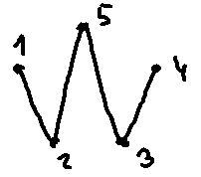(Для удобства обозначим вершины от 1 до 5)  
В нем есть вершина, у которой минимальное расстояние до другой в ребрах равно 4, 3, 2, 1 (путь от 1 до 4 – 1-2-5-3-4, путь от 2 до 4 – 2-5-3-4, путь от 2 до 3 – 2-5-3, путь от 5 до 3 – 5-3).

После операции между вершинами, расстояние которых было больше, чем 1, появляется ребро (то есть расстояние в ребрах будет 1). Наоборот, между вершинами, у которых было ребро (то есть расстояние в ребрах равно 1), ребро пропадает.

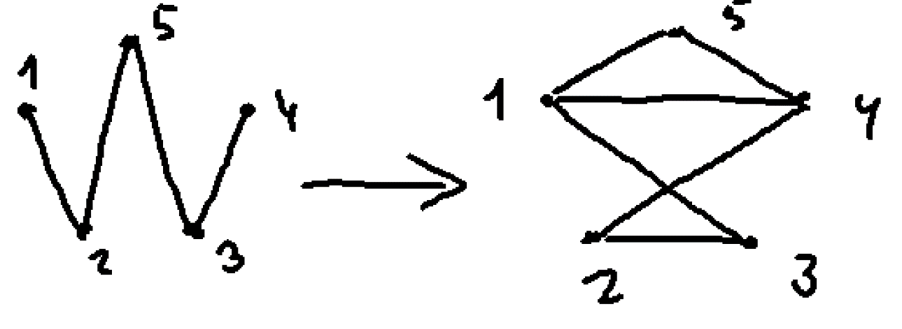  
Видно, что между вершинами, которые были связаны ребром, появляется путь, равный в ребрах 2 (например, от 2 до 5 – 2-4-5, от 3 до 4 – 3-1-4, от 1 до 2 – 1-4-2). Часть графа связана короткими путями. Так как это только часть графа, то после операции появятся вершины, связанные с теми вершинами, от которых наименьший путь в ребрах равен 2. Тогда расстояние в ребрах будет 3, но не больше. Поэтому весь граф будет связан короткими путями.

1. Поскольку после операции появятся вершины, наименьший путь в ребрах которых равен 3, то утверждение становится неверным.  
   Пример такого графа:  
   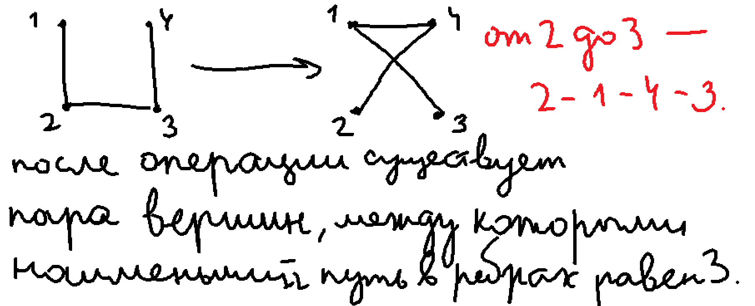

“после операции существует пара вершин, между которыми наименьший путь в ребрах равен 3”.  
Утверждение становится неверным.